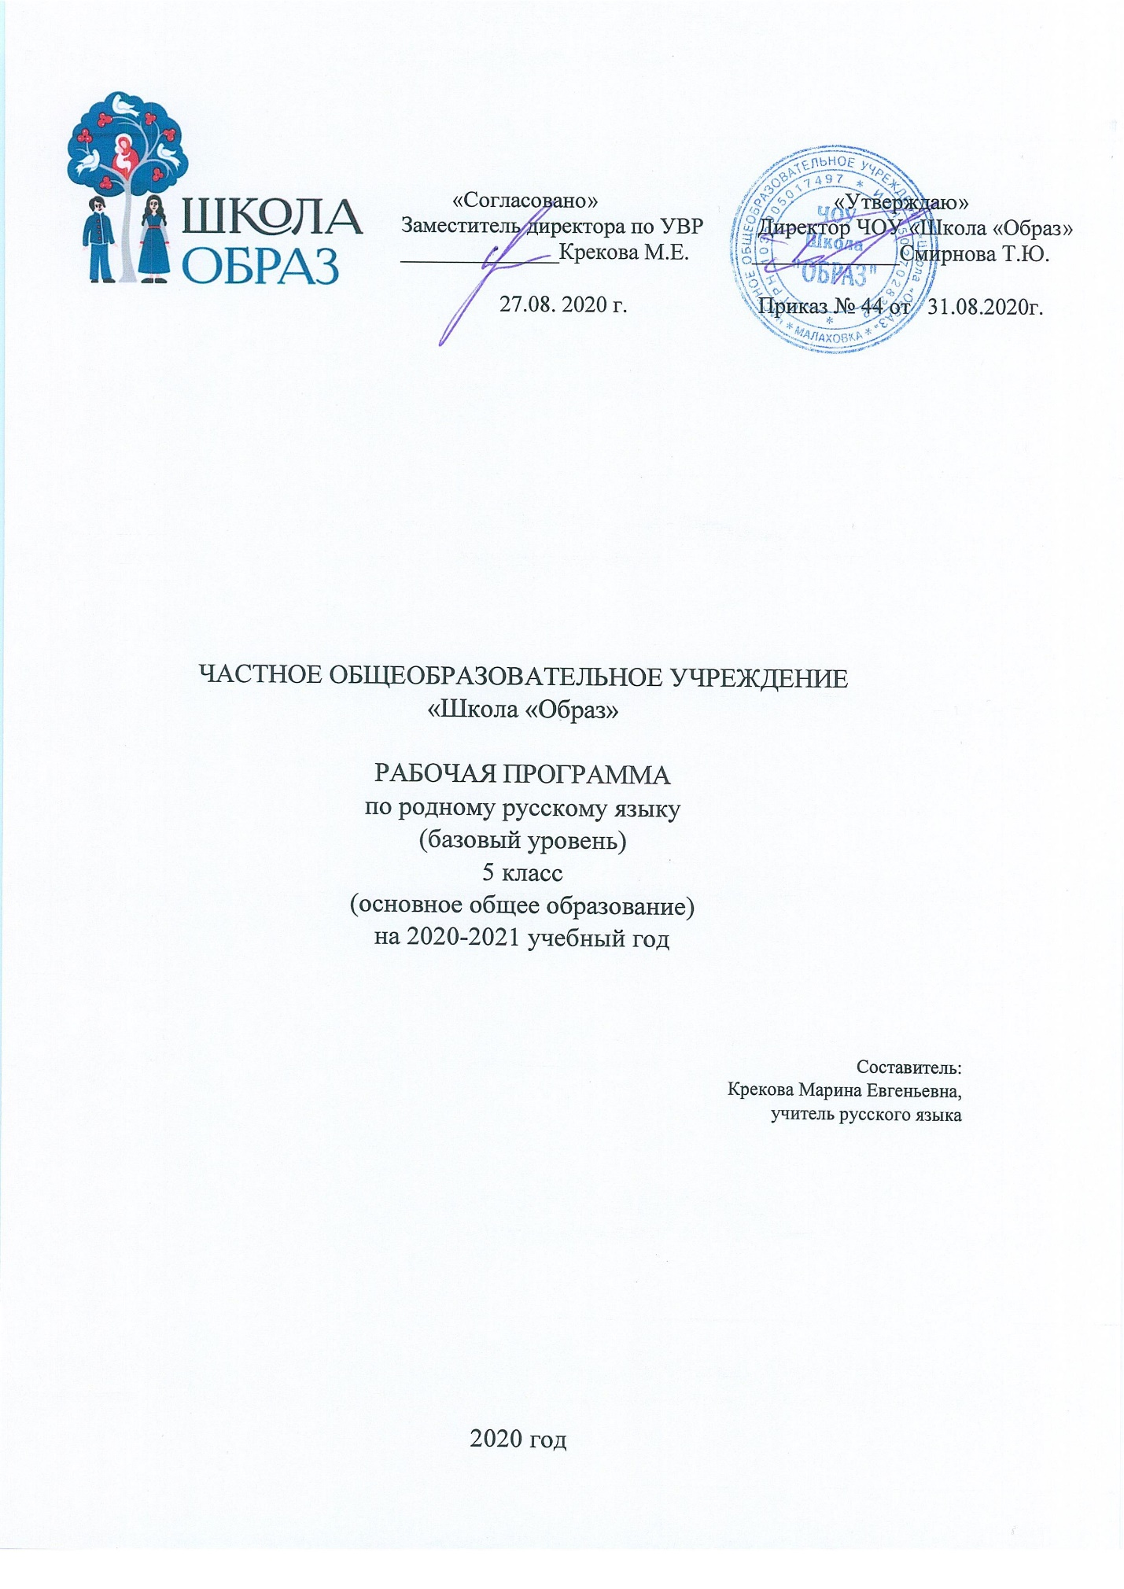

1. Пояснительная записка
Рабочая программа разработана на основе примерной программы по учебному предмету «Русский родной язык» для образовательных организаций, реализующих программы основного общего образования.
Рабочая программа реализуется через УМК:
Русский родной язык. 6 класс. Учебное пособие. Александрова О.М., Загоровская О.В., Богданов С.И., Вербицкая Л.А., Гостева Ю.Н., Добротина И.Н., Нарушевич А.Г., Казакова Е.И., Васильевых И.П.М.: Просвещение/Учлит, 2019.
Согласно учебному плану ЧОУ «Школа «Образ» на реализацию этой
программы отводится 0,5 часов в неделю, 17 часов в год.

2. Требования к результатам освоения программы

Предметные:
обучающийся научится:
- пониманию основных функций языка, роли русского языка как национального языка Российской Федерации и языка межнационального общения, связи языка и культуры народа, роли родного языка в жизни человека и общества;
- пониманию родного языка в системе гуманитарных наук и его роли в образовании в целом;
- использовать коммуникативно-эстетические возможности родного языка;
- усвоению основ научных знаний о родном языке; пониманию взаимосвязи его уровней и единиц;
- освоению базовых понятий лингвистики: лингвистика и ее основные разделы; язык и речь, речевое общение, речь устная и письменная; монолог, диалог и их виды; ситуация речевого общения; разговорная речь, научный, публицистический, официально-деловой стили, язык художественной литературы; жанры научного, публицистического, официально-делового стилей и разговорной речи; текст, типы текста; основные единицы языка, их признаки и особенности употребления в речи;
- овладению основными стилистическими ресурсами лексики и фразеологии, основными нормами литературного языка (орфоэпическими, лексическими, грамматическими, орфографическими, пунктуационными), нормами речевого этикета; использованию их в своей речевой практике при создании устных и письменных высказываний.
- ответственности за языковую культуру как общечеловеческую ценность

Обучающийся получит возможность научиться:
- опознанию и анализу основных единиц языка, грамматических категорий языка, уместному употреблению языковых единиц адекватно ситуации речевого общения; • проведению различных видов анализа слова (фонетического, морфемного, словообразовательного, лексического, морфологического), синтаксического анализа словосочетаний и предложения, многоаспектного анализа текста с точки зрения его основных признаков и структуры, принадлежности к определенным функциональным разновидностям языка, особенностей языкового оформления, использования выразительных средств языка;
- пониманию коммуникативно-эстетических возможностей лексической и грамматической синонимии и использование их в собственной речевой практике;
- осознанию эстетической функции родного языка, способности оценивать эстетическую сторону речевого высказывания при анализе текстов художественной литературы.

Метапредметные результаты
Познавательные УУД

Обучающийся научится:
владению всеми видами деятельности:
- адекватному пониманию информации устного и письменного сообщения;
- владению разными видами чтения;
- адекватному восприятию на слух текстов разных стилей и жанров;
- способности извлекать информацию из различных источников, включая средства массовой информации, компакт-диски учебного назначения, ресурсы Интернета; свободно пользоваться словарями различных типов, справочной литературой;
- овладению приемами отбора и систематизации материала на определенную тему; умением вести самостоятельный поиск информации, ее анализ и отбор;
- умению сопоставлять и сравнивать речевые высказывания с точки зрения их содержания, стилистических особенностей и использования речевых средств;
- способности определять цели предстоящей учебной деятельности (индивидуальной и коллективной);
- умению воспроизводить прослушанный или прочитанный тест с разной степенью свертываемости;
- умению создавать устные и письменные тексты разных типов, стилей и жанров с учетом замысла, адресата и ситуации общения;
- способности свободно, правильно излагать свои мысли в устной и письменной форме;
- владению различными видами монолога и диалога;
- умению находить и извлекать информацию в различном контексте; объяснять и описывать явления на основе полученной информации; анализировать и интегрировать полученную информацию; формулировать проблему, интерпретировать и оценивать её; делать выводы; строить прогнозы; предлагать пути решения;
- умению организовывать учебное сотрудничество и совместную деятельность;
- находить общее решение и разрешать конфликты на основе согласования позиций и учета интересов;
- формулировать, аргументировать и отстаивать свое мнение.

Обучающийся получит возможность научиться:
- соблюдению в практике речевого общения основных орфоэпических, лексических, грамматических, стилистических норм современного русского литературного языка; соблюдению основных правил орфографии и пунктуации в процессе письменного общения;
- способности участвовать в речевом общении, соблюдая нормы речевого этикета;
- способности оценивать свою речь с точки зрения ее содержания, языкового оформления;
- умению выступать перед аудиторией сверстников с небольшими сообщениями, докладами; применению приобретенных знаний, умений и навыков в повседневной жизни;
- способности использовать родной язык в повседневной жизни;
- способности использовать родной язык как средство получения знаний по другим учебным предметам, применять полученные знания, умения и навыки анализа языковых явлений на межпредметном уровне (на уроках иностранного языка, литературы)

Регулятивные УУД

Обучающийся научится:
- применению приобретенных знаний, умений и навыков в повседневной жизни;
- способности использовать родной язык в повседневной жизни;
- способности использовать родной язык как средство получения знаний по другим учебным предметам, применять полученные знания, умения и навыки анализа языковых явлений на межпредметном уровне (на уроках иностранного языка, литературы);
- целеполаганию, включая постановку новых целей, преобразование практической задачи в познавательную;
- самостоятельно анализировать условия достижения цели на основе учёта выделенных учителем ориентиров действия в новом учебном материале;
- планировать пути достижения целей;
- устанавливать целевые приоритеты;
- уметь самостоятельно контролировать своё время и управлять им;
- принимать решения в проблемной ситуации на основе переговоров;
- осуществлять констатирующий и предвосхищающий контроль по результату и по способу действия; актуальный контроль на уровне произвольного внимания;
- адекватно самостоятельно оценивать правильность выполнения действия и вносить необходимые коррективы в исполнение, как в конце действия, так и по ходу его реализации; • основам прогнозирования будущих событий и развития процесса.

Обучающийся получит возможность научиться:
- самостоятельно ставить новые учебные цели и задачи;
- построению жизненных планов во временной перспективе;
- при планировании достижения целей самостоятельно, полно и адекватно учитывать условия и средства их достижения;
- выделять альтернативные способы достижения цели и выбирать наиболее эффективный способ;
- основам саморегуляции в учебной и познавательной деятельности в форме осознанного управления своим поведением и деятельностью, направленной на достижение поставленных целей;
- осуществлять познавательную рефлексию в отношении действий по решению учебных и познавательных задач;
- адекватно оценивать объективную трудность как меру фактического или предполагаемого расхода ресурсов на решение задачи;
- адекватно оценивать свои возможности достижения цели определённой сложности в различных сферах самостоятельной деятельности;
- основам саморегуляции эмоциональных состояний;
- прилагать волевые усилия и преодолевать трудности и препятствия на пути достижения целей.

Коммуникативные УУД Обучающийся научится:
- учитывать разные мнения и стремиться к координации различных позиций в сотрудничестве;
- формулировать собственное мнение и позицию, аргументировать и координировать её с позициями партнёров в сотрудничестве при выработке общего решения в совместной деятельности;
- устанавливать и сравнивать разные точки зрения, прежде чем принимать решения и делать выбор;
- аргументировать свою точку зрения, спорить и отстаивать свою позицию не враждебным для оппонентов образом;
- задавать вопросы, необходимые для организации собственной деятельности и сотрудничества с партнёром;
- осуществлять взаимный контроль и оказывать в сотрудничестве необходимую взаимопомощь;
- адекватно использовать речь для планирования и регуляции своей деятельности; • адекватно использовать речевые средства для решения различных коммуникативных задач; владеть устной и письменной речью; строить монологическое контекстное высказывание;
- организовывать и планировать учебное сотрудничество с учителем и сверстниками, определять цели и функции участников, способы взаимодействия; планировать общие способы работы;
- осуществлять контроль, коррекцию, оценку действий партнёра, уметь убеждать; • работать в группе — устанавливать рабочие отношения, эффективно сотрудничать и способствовать продуктивной кооперации; интегрироваться в группу сверстников и строить продуктивное взаимодействие со сверстниками и взрослыми;
- основам коммуникативной рефлексии;
- использовать адекватные языковые средства для отображения своих чувств, мыслей, мотивов и потребностей;
- отображать в речи (описание, объяснение) содержание совершаемых действий, как в форме громкой социализированной речи, так и в форме внутренней речи.

Обучающийся получит возможность научиться:
- учитывать и координировать позиции других людей в сотрудничестве;
- учитывать разные мнения и интересы и обосновывать собственную позицию;
- понимать относительность мнений и подходов к решению проблемы;
- продуктивно разрешать конфликты на основе учёта интересов и позиций всех участников, поиска и оценки альтернативных способов разрешения конфликтов; договариваться и приходить к общему решению в совместной деятельности, в том числе в ситуации столкновения интересов;
- брать на себя инициативу в организации совместного действия (деловое лидерство); • оказывать поддержку и содействие тем, от кого зависит достижение цели в совместной деятельности;
- осуществлять коммуникативную рефлексию как осознание оснований собственных действий и действий партнёра;
- в процессе коммуникации достаточно точно, последовательно и полно передавать партнёру необходимую информацию как ориентир для построения действия;
- вступать в диалог, а также участвовать в коллективном обсуждении проблем, участвовать в дискуссии и аргументировать свою позицию, владеть монологической и диалогической формами речи в соответствии с грамматическими и синтаксическими нормами родного языка;
- следовать морально-этическим и психологическим принципам общения и сотрудничества на основе уважительного отношения к партнёрам, внимания к личности другого, адекватного межличностного восприятия, готовности адекватно реагировать на нужды других, в частности оказывать помощь и эмоциональную поддержку партнёрам в процессе достижения общей цели совместной деятельности; устраивать эффективные групповые обсуждения и обеспечивать обмен знаниями между членами группы для принятия эффективных совместных решений;
- в совместной деятельности чётко формулировать цели группы и позволять её участникам проявлять собственную энергию для достижения этих целей. Личностные результаты:

У обучающихся будет сформировано:
- понимание русского языка как одной из основной национально-культурных ценностей русского народа; определяющей роли родного языка в развитии интеллектуальных, творческих способностей и моральных качеств личности; его значения в процессе получения школьного образования;
- осознание эстетической ценности русского языка; уважительное отношение к родному языку, гордость за него; потребность сохранить чистоту русского как явления национальной культуры; стремление к речевому самосовершенствованию;
- достаточный объем словарного запаса, знание грамматических средств для свободного выражения мыслей и чувств в процессе речевого общения; способность к самооценке на основе наблюдения за собственной речью;
- функциональная грамотность, предполагающая умение формулировать и объяснять собственную позицию в конкретных ситуациях общественной жизни на основе полученных знаний с позиции норм морали и общечеловеческих ценностей, прав и обязанностей гражданина.

Обучающийся получит возможность для формирования:
- готовности к самообразованию и самовоспитанию;
- выраженной устойчивой учебно-познавательной мотивации и интереса к учению; • компетентности в реализации основ гражданской идентичности в поступках и деятельности;
- морального сознания на конвенциональном уровне, способности к решению моральных дилемм на основе учёта позиций участников дилеммы, ориентации на их мотивы и чувства; устойчивое следование в поведении моральным нормам и этическим требованиям;
- эмпатии как осознанного понимания и сопереживания чувствам других, выражающейся в поступках, направленных на помощь и обеспечение благополучия.

2. Содержание учебного материала.
5 класс.

Язык и культура (5 ч)
Русский язык – национальный язык русского народа. Роль родного языка в жизни человека. Русский язык в жизни общества и государства. Бережное отношение к родному языку как одно из необходимых качеств современного культурного человека. Русский язык – язык русской художественной литературы.
Язык как зеркало национальной культуры. Слово как хранилище материальной и духовной культуры народа. Слова, обозначающие предметы и явления традиционного русского быта (национальную одежду, пищу, игры, народные танцы и т.п.), слова с национально-культурным компонентом значения (символика числа, цвета и т.п.), народно-поэтические символы, народно-поэтические эпитеты (за тридевять земель, цветущая калина – девушка, тучи – несчастья, полынь, веретено, ясный сокол, красна девица, рόдный батюшка), прецедентные имена (Илья Муромец, Василиса Прекрасная, Иван-Царевич, сивка-бурка, жар-птица, и т.п.) в русских народных и литературных сказках, народных песнях, былинах, художественной литературе.
Крылатые слова и выражения (прецедентные тексты) из русских народных и литературных сказок (битый небитого везёт; по щучьему велению; сказка про белого бычка; ни в сказке сказать, ни пером описать; при царе Горохе; золотая рыбка; а ткачиха с поварихой, с сватьей бабой Бобарихой и др.), источники, значение и употребление в современных ситуациях речевого общения. Русские пословицы и поговорки как воплощение опыта, наблюдений, оценок, народного ума и особенностей национальной культуры народа. Загадки. Метафоричность русской загадки.
Краткая история русской письменности. Создание славянского алфавита.
Особенности русской речи. Особенности русской интонации, темпа речи по сравнению с другими языками. Особенности жестов и мимики в русской речи, отражение их в устойчивых выражениях (фразеологизмах) (надуть щёки, вытягивать шею, всплеснуть руками и др.) в сравнении с языком жестов других народов. Слова с суффиксами субъективной оценки как изобразительное средство. Уменьшительно--ласкательные формы как средство выражения задушевности и иронии. Особенности употребления слов с суффиксами субъективной оценки в произведениях устного народного творчества и произведениях художественной литературы разных исторических эпох.
Слово как хранилище материальной и духовной культуры народа. Ознакомление с историей и этимологией некоторых слов. Национальная специфика слов с живой внутренней формой (черника, голубика, земляника, рыжик). Метафоры общеязыковые и художественные, их национально-культурная специфика. Метафора, олицетворение, эпитет как изобразительные средства. Поэтизмы и слова-символы, обладающие традиционной метафорической образностью, в поэтической речи.
Слова со специфическим оценочно-характеризующим значением. Связь определённых наименований с некоторыми качествами, эмоциональными состояниями и т.п. человека (барышня – об изнеженной, избалованной девушке; сухарь – о сухом, неотзывчивом человеке; сорока – о болтливой женщине и т.п., лиса – хитрая для русских, но мудрая для эскимосов; змея – злая, коварная для русских, символ долголетия, мудрости – в тюркских языках и т.п.).
Русские имена. Имена исконные и заимствованные, краткие сведения по их этимологии. Имена, которые не являются исконно русскими, но воспринимаются как таковые. Имена традиционные и новые. Имена популярные и устаревшие. Имена с устаревшей социальной окраской. Имена, входящие в состав пословиц и поговорок, и имеющие в силу этого определённую стилистическую окраску. Общеизвестные старинные русские города. Происхождение их названий.

Культура речи. (6 ч.)
Основные орфоэпические нормы современного русского литературного языка. Понятие о варианте нормы. Равноправные и допустимые варианты произношения. Нерекомендуемые и неправильные варианты произношения. Запретительные пометы в орфоэпических словарях. Постоянное и подвижное ударение в именах существительных; именах прилагательных, глаголах.
Омографы: ударение как маркёр смысла слова: пАрить — парИть, рОжки — рожкИ, пОлки — полкИ, Атлас — атлАс. Произносительные варианты орфоэпической нормы:
(було[ч’]ная — було[ш]ная, же[н’]щина — же[н]щина, до[жд]ём — до[ж’]ём и под.).
Произносительные варианты на уровне словосочетаний (микроволнОвая печь
– микровОлновая терапия). Роль звукописи в художественном тексте. Основные лексические нормы современного русского литературного языка. Основные нормы словоупотребления: правильность выбора слова, максимально соответствующего обозначаемому им предмету или явлению реальной действительности.
Лексические нормы употребления имён существительных, прилагательных, глаголов в современном русском литературном языке.
Стилистические варианты нормы (книжный, общеупотребительный‚ разговорный и просторечный) употребления имён существительных, прилагательных, глаголов в речи
(кинофильм — кинокартина — кино – кинолента, интернациональный — международный, экспорт — вывоз, импорт — ввоз‚ блато — болото, брещи — беречь, шлем — шелом, краткий — короткий, беспрестанный — бесперестанный‚ глаголить – говорить – сказать – брякнуть).
Основные грамматические нормы современного русского литературного языка. Категория рода: род заимствованных несклоняемых имен существительных (шимпанзе, колибри, евро, авеню, салями, коммюнике); род сложных существительных (плащпалатка, диван-кровать, музей-квартира); род имен собственных (географических названий); род аббревиатур. Нормативные и ненормативные формы употребления имён существительных.
Формы существительных мужского рода множественного числа с окончаниями –а(-я), ы(и)‚ различающиеся по смыслу: корпуса (здания, войсковые соединения) – корпусы (туловища); образа (иконы) – образы (литературные); кондуктора (работники транспорта) – кондукторы (приспособление в технике); меха (выделанные шкуры) – мехи (кузнечные); соболя (меха) – соболи (животные). Литературные‚ разговорные‚ устарелые и профессиональные особенности формы именительного падежа множественного числа существительных мужского рода (токари – токаря, цехи – цеха, выборы – выбора, тракторы – трактора и др.).
Речевой этикет. Правила речевого этикета: нормы и традиции. Устойчивые формулы речевого этикета в общении. Обращение в русском речевом этикете. История этикетной формулы обращения в русском языке. Особенности употребления в качестве обращений собственных имён, названий людей по степени родства, по положению в обществе, по профессии, должности; по возрасту и полу.
Обращение как показатель степени воспитанности человека, отношения к собеседнику, эмоционального состояния. Обращения в официальной и неофициальной речевой ситуации. Современные формулы обращения к незнакомому человеку. Употребление формы «он».

Речь. Речевая деятельность. Текст (6 ч.)
Язык и речь. Виды речевой деятельности. Точность и логичность речи. Выразительность, чистота и богатство речи. Средства выразительной устной речи (тон, тембр, темп), способы тренировки (скороговорки).
Интонация и жесты. Формы речи: монолог и диалог. Текст как единица языка и речи
Текст и его основные признаки. Как строится текст. Композиционные формы описания, повествования, рассуждения. Повествование как тип речи. Средства связи предложений и частей текста. Функциональные разновидности языка. Разговорная речь. Просьба, извинение как жанры разговорной речи. Официально-деловой стиль. Объявление (устное и письменное).
Учебно-научный стиль. План ответа на уроке, план текста. Публицистический стиль. Устное выступление. Девиз, слоган. Язык художественной литературы. Литературная сказка. Рассказ. Особенности языка фольклорных текстов. Загадка, пословица. Сказка.
Особенности языка сказки (сравнения, синонимы, антонимы, слова с уменьшительными суффиксами и т.д.).

4. Учебно-тематический план.

5 класс.

Содержание | Кол-во часов
Язык и культура | 5
Культура речи. | 6
Речь. Речевая деятельность. Текст | 6
ИТОГО | 17

Календарно-тематическое планирование. 5 класс.

№ урока. | Тема урока. | Дата по плану. | Дата по факту. | Замечания по корректировке.
 | Язык и культура.  Наш родной русский язык. Язык – волшебное зеркало мира и национальной культуры | Сентябрь  1 неделя
 | История в слове: наименования предметов традиционной русской одежды и русского быта | 2 неделя
 | Образность русской речи: Образность русской речи: метафора, олицетворение | 3 неделя
 | Меткое слово русской речи: крылатые слова, пословицы, поговорки | 4 неделя
 | О чем могут рассказать имена людей и названия городов | Октябрь  5 неделя
 | Культура речи.  Современный русский литературный язык. | 6 неделя
 | Русская орфоэпия. | 7 неделя
 | Основные лексические нормы. | 8 неделя
 | Стилистическая окраска слова. | 9 неделя
 | Речь правильная. Основные грамматические нормы. | Ноябрь  10 неделя
 | Речевой этикет: нормы и традиции. | 11 неделя
 | Речь. Текст.  Язык и речь. | 12 неделя
 | Средства выразительности устной речи. | Декабрь  13 неделя
 | Текст и его строение. | 14 неделя
 | Композиционные особенности описания, повествования, рассуждения. | 15 неделя
 | Функциональные разновидности языка. Стили речи. | 16 неделя
 | Язык художественной литературы. | 17 неделя.

